KLASA: 230-08/24-26/13
URBROJ: 2163-8-1-24-1
Rovinj, 14.5.2024.

ČLANOVIMA ODBORA GRADSKOG DRUŠTVA CRVENOG KRIŽA ROVINJ

Predmet: Sjednica Odbora Gradskog društva Crvenog križa Rovinj
- poziv, dostavlja se

.

Na temelju članka 27. Statuta Gradskog društva Crvenog križa Rovinj sazivam 3/24 sjednicu Odbora Gradskog društva Crvenog križa Rovinj, koja će se održati dana:
UTORAK 21.5.2024. godine s početkom u 17:15 sati
u Velikoj dvorani Pučkog otvorenog učilišta, uz slijedeći
D N E V N I R E D
- Verifikacija zapisnika sa 2/24 sjednice Odbora (materijal u prilogu)
- Razmatranje Izvješća o radu
- Razmatranje Financijskog izvješća
- Razmatranje Izvješća Nadzornog odbora
- Razmatranje Izvješća komisije za popis
- Razmatranje Izvješća o prikupljenim sredstvima Akcije solidarnost 2023.
- Razmatranje Izvješća o volontiranju
- Donošenje financijskih odluka:
- Odluka o visini osnovice za obračun plaća zaposlenika GDCK Rovinj
- Odluka o isplati paušalne naknade za troškove prehrane
- Financiranja odlaska na Lošinjsku ljetnu školu alkoholizma 2024. god.
- Razno

Prilozi:
Nefinancijske odluke
- Izvješće o radu
- Financijsko izvješće za 2023. godinu
- Izvješće NO
- Izvješće Komisije za popis
- Izvješće o prikupljenim sredstvima Akcije Solidarnost 2023.
- Izvješće o ostvarenim volonterskim satima u 2023. godini

Financijske odluke
- Financiranje odlaska na Lošinjsku ljetnu školu alkoholizma 2024.g

Molimo da sastanku obavezno prisustvujete, a u slučaju spriječenosti obavijestite na broj tel. 811 105.

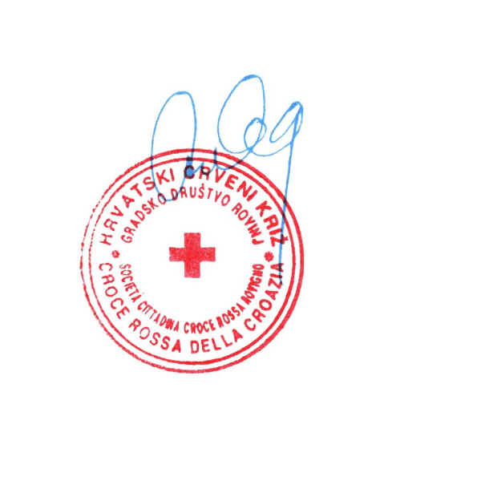
PREDSJEDNICA
Ana Gasparini

